ORTHOGRAPHE : je choisis la bonne écriture :
ille-ill. ail-aille-aill. eil-eille-eill.
euil-euille-euill. ouil-ouille-ouill.
ay oy uy

Prénom : ENTRAINE-TOI À

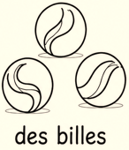
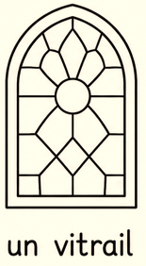
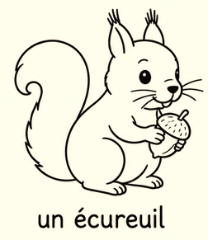
J’entends et l’écris : J’entends et l’écris : J’entends et l’écris :
ILLE-ILL. AIL-AILLE-AILL. EUIL-EUILLE-EUILL. une fille détail l’écureuil
une bille un travail un fauteuil
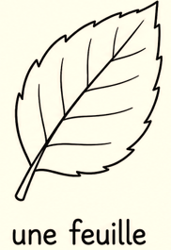
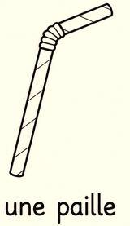
ma famille la paille une feuille
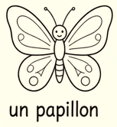
un billet travailler un feuillu
un papillon un caillou
brillant, brillante ailleurs

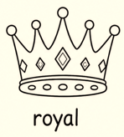
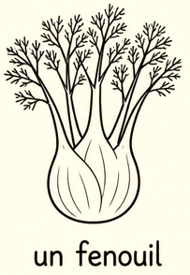
J’entends et l’écris : J’entends et l’écris : J’entends et l’écris :
OUIL-OUILLE-OUILL. UY (ui-i). OY (oi-i) .
un fenouil il fuit : fuyant un roi : royal

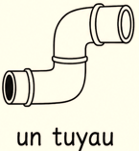
une citrouille Il essuie : essuyer la joie : joyeux
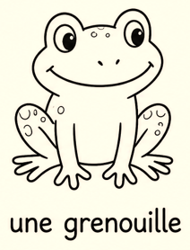
une grenouille un tuyau se noyer
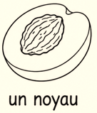
le brouillard l’ennui : ennuyer une croix, une croyance mouillé/mouillée ennuyante il croit, incroyable
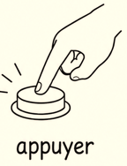
chatouiller le bruit : bruyante une noix : un noyau
un appui : appuyer un envoi : envoyer

J’entends et l’écris : J’entends et j’écris : AY
EIL-EILLE-EILL. (Mots fréquents qui ont les lettres AY qui sont plus rares que EIL)
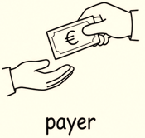

un réveil il paie : payer-nous payons
le soleil un balai : balayer-une balayette
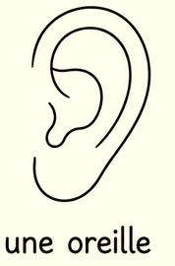
une abeille il effraie : effrayer-effrayant
une oreille un essai : essayer-un essayage
le meilleur une raie : une rayure-un rayon-rayer
nous surveillons une craie : un crayon


ORTHOGRAPHE : je choisis la bonne écriture :
ille-ill. ail-aille-aill. eil-eille-eill.
euil-euille-euill. ouil-ouille-ouill.
ay oy uy

Prénom : ENTRAINE-TOI À

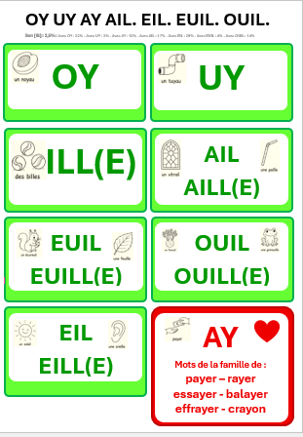
- Écris les mots dictés avec les écritures
vertes les plus fréquentes :

2) Je lis plusieurs fois les mots à savoir écrire par cœur : (mots avec les lettres AY plus rares)

PAYER BALAYER ESSAYER EFFRAYER RAYER
nous payons balayer essayer effrayer rayer
un payeur un balayeur nous essayons nous effrayons nous rayons
Vous payerez un balai un essayage il effraie une rayure
la paie une balayette un essai effrayant un rayon
le paiement nous balayons effrayante une raie
payant - payante rayonner

un crayon

ORTHOGRAPHE : je choisis la bonne écriture :
ille-ill. ail-aille-aill. eil-eille-eill.
euil-euille-euill. ouil-ouille-ouill.
ay oy uy

Prénom : ENTRAINE-TOI À

- Je recopie les mots dictés contenant les lettres plus rares AY :

- Je complète ces phrases par les mots à connaitre s’écrivant avec AY :
Au magasin, je dois ________________ ce que je veux acheter.
Le sol de la cuisine est plein de poussière, je dois le ________________.avec un balai.
Ce film d’horreur m’a effrayé, il était vraiment très _________________.
Les _______________ du soleil sèchent la route mouillée.
Cette robe me plait, je vais aller l’essayer dans une cabine d’_____________________.
ll y a des _________________ en fer sur les roues de mon vélo.
Le professeur écrit au tableau avec une craie et mon sur mon cahier avec un _____________.
Pour stationner une voiture en ville, il faut souvent payer. On dit que alors que le stationnement est ________________.
5) Je fais un dessin pour mieux retenir l’orthographe des mots :
PAYER, EFFRAYER, BALAYER, ESSAYER, RAYON, RAYER, CRAYON :

ORTHOGRAPHE : je choisis la bonne écriture :
ille-ill. ail-aille-aill. eil-eille-eill.
euil-euille-euill. ouil-ouille-ouill.
ay oy uy

Prénom : ENTRAINE-TOI À

5) Je cherche les mots cachés :
une abeille balayer un crayon un essayage
essayer une famille la feuille une grenouille
merveilleuse payer un rayon une travailleuse
un tuyau une voyelle

